1. mer 为基础的特征筛选

Method

（1）特异性富集的Kmer motif 的筛选 - 掐头去尾 和 不掐头去尾；

1. Kmer为基础的特征计算方法；
2. Kmer 为基础的特征筛选；
3. 蛋白质结构建模的思路
4. 蛋白质结构优化的原理

**Data Preparation and preprocessing**

**IEDB数据集的下载和预处理：**

首先，我们从IEDB数据库下载最新版的数据集：<https://www.iedb.org/database_export_v3.php>， 下载之后数据保存在 tcell_full_v3.zip, 最新版本的数据集为2021.11.30，大小为1.2GB.

【1】删除缺失和不合理的数据集：

删除数据集中peptide、qualitative_measure\allele_name 中任意一列有缺失值的term，之后删除非线性 和 包含[+] 的肽段。剩下302480 个肽段。之后留下长度为9的肽段。

【2】删除完全相同的数据集

删除这几列完全相同的term：description,allele_name,qualitative_measure,

organism_name,name,pep_length,antigen_iri,parent_protein_iri

肽段中会出现矛盾的信息，如果一个肽段在相同的MHC中有不同的免疫原性判断，则留下阳性结果。并留下所有的MHC亚型。 至此，根据宿主情况，不区分宿主的所有的肽段信息，以人为宿主的肽段，以老鼠为宿主的肽段 共得到三组肽段信息。



【3】用blastp的方式进行肽段去冗余

3.1 生成fasta 文件，用比对方式看所有肽段叠合到原始protein数据的位置：

Allfastawww.sh

wget https://www.uniprot.org/uniprot/P84996.fasta

wget https://www.uniprot.org/uniprot/P20531.fasta

wget https://www.uniprot.org/uniprot/P16519.fasta

wget <https://www.uniprot.org/uniprot/F5HGJ4.fasta>

3.2 生成makeblastdb 文件，将所有的fasta文档，变成序列比对的结果：

Makedb.df.sh

makeblastdb -in A0A024R0K5.fasta -out A0A024R0K5 -dbtype prot

makeblastdb -in A0A060N479.fasta -out A0A060N479 -dbtype prot

makeblastdb -in A0A066XJ38.fasta -out A0A066XJ38 -dbtype prot

3.3 进行序列比对

Iedb_blast.sh

blastp -query /mnt/sdc/neoantigenML/result/iedb_query_fasta/query.P84996.fasta -db P84996 -out /mnt/sdc/neoantigenML/result/iedb_blast/P84996.result -outfmt 6 -num_threads 4

blastp -query /mnt/sdc/neoantigenML/result/iedb_query_fasta/query.P20531.fasta -db P20531 -out /mnt/sdc/neoantigenML/result/iedb_blast/P20531.result -outfmt 6 -num_threads 4

blastp -query /mnt/sdc/neoantigenML/result/iedb_query_fasta/query.P16519.fasta -db P16519 -out /mnt/sdc/neoantigenML/result/iedb_blast/P16519.result -outfmt 6 -num_threads 4

判断所有比对的情况，将所有比对的肽段中，比对分数大于75% 的肽段留下，其余的所有比对信息整合到一起，生成 deredundancy.blast.tsv 文件

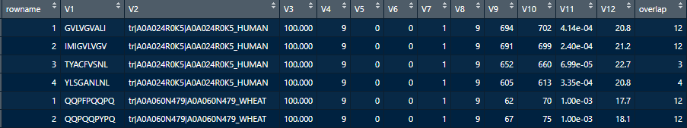



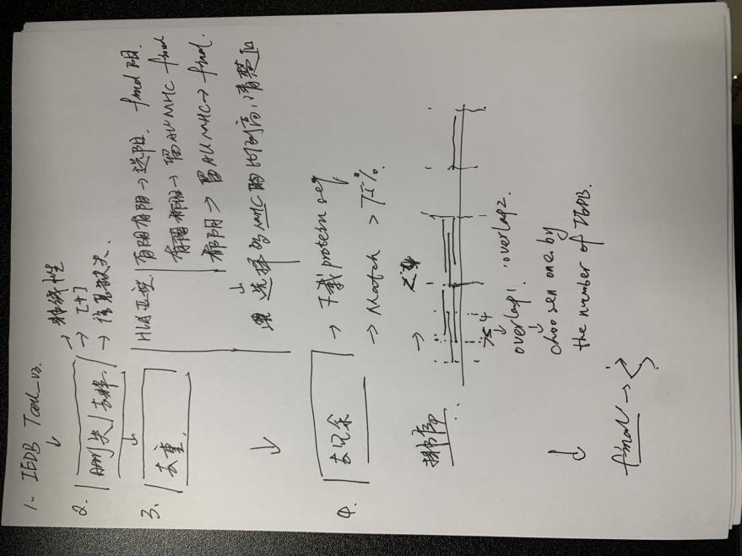

按照上述方式进行去冗余，对所有肽段根据比对位置进行排序，如果肽段之间的交叠 < 4,则判断为不同的肽段，如果交叠大于4，则判断为同一位置肽段，根据IEDB中数量的多少进行筛选，留下IEDB中比例比较多的肽段。

最后生成

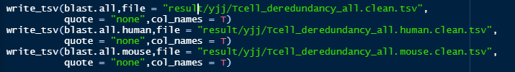

这三个文件

并将这三个文件通过./R/dataset.r 中的usethis函数，整合到运行环境中

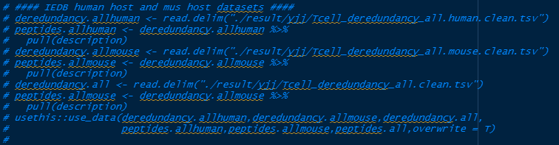

**Reference:**

blastp 软件使用： 请参考印象笔记中`附加材料 - blastP软件使用` 部分。

**Method**

**Kmer motif 计算方法**

计算过程的文件存在于 ./Running_KmerFeature.R 中

附加函数的文件存在于 pepKmerFeature.R 中

【1】首先通过PepFrag 函数生成所有肽段的所有Fragment 【对长度为9的肽段，用3：8 为片段长度，移动窗口生成Fragment库】

【2】然后通过PepFragSign函数计算显著富集的片段

通过超几何分布的方式，查看肽段生成的片段是否显著富集在免疫原性的肽段中，统计每个Fragment 包含肽段的显著富集特性；这里可以使用单次的超几何分布进行分析；

之后进行了随机采样，每次不重复的抽取95% 的样本进行超几何分布，整个过程进行了100次。所有的情况下Pvalue都小于0.05 的肽段进行提取，之后取交集作为robust的显著富集的fragment.

【3】之后对包含fragment的肽段进行可视化；

**Kmer特征计算方法**

主要是通过Repitope函数包 中的Feature_PeptDesc 函数计算相关特征。

该特征主要是来自于peptides函数包中整理的各种肽段的指标 和 Biostrings 函数包中的基本属性统计（肽段长度 和 是否包含某个氨基酸信息）；

之后对单个肽段不同长度的肽段属性做相应的统计描述，如：min，max，mean，median等

**Kmer 特征筛选方法描述**

数据预处理，如scale 等，通过通过相关性进行特征筛选，计算相关性矩阵，基于0.75的阈值筛选进行相关性特征筛选，之后计算特征重要性，基于特征重要性进行排序，如果最终超过100个特征，留下前100个最重要的特征。如果不超过，则全部留下。

**Kmer 重要性统计**

重要性主要是通过机器学习分类器中重要性计算的方法进行计算，然后分别对筛选前后的突变数据集做统计。

**突变数据集的处理**

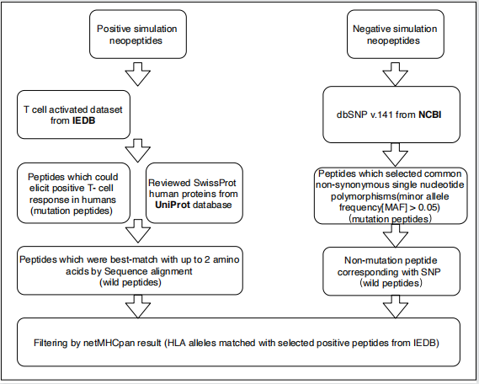

**阳性数据集的构建**

1. **从Uniport 数据库中下载人最新的fasta 文件**
2. **从之前IEDB预处理过的肽段作为input - 且将其标记为mutation_peptides**
3. **从uniport fasta 文件中找到所有只有一个氨基酸突变的peptide序列作为 wild peptides**

**对应成对突变信息可以从这里面找到：**

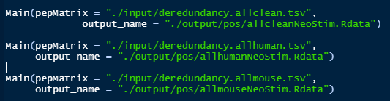

现在这组数据就可以用于突变数据的特异性处理. 整个过程的计算大概需要10min左右。

**阴性数据集的构建**

直接用dbSNP的数据集，直接将dbSNP 中 MAP> 0.05 的非同义突变作为mutation_peptides[这部分可以参考很多阐释是否有共有突变的文章], 然后将其对应的原始的肽段作为wild_peptides. 最后思考这部分的结果如何进行NetMHCpan计算其MHC affinity.

**Result**

6664 个肽段， 全部都是长度为9个的肽段，生成3：8 长度，130419 个独立Fragment，最后共生成44个显著Fragment

AGS ALL ALS APL APR APRT AQV EGI FTL FTLV GAV GFA GIG GLG GLL GSP GVF IAG IDL IEG ILP LAT LIA LIE LLA LLE LLG LLP LLV LLW LPL LPP LPV LTV LVE PLV PRT RLP RPR RTL TLV TRG VEG VTL

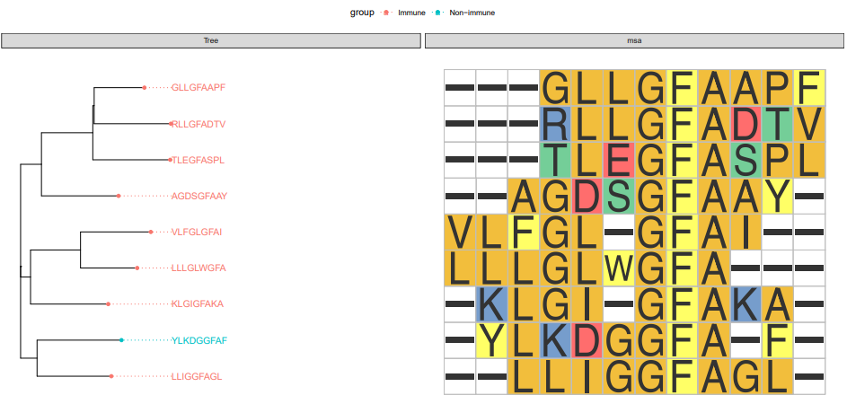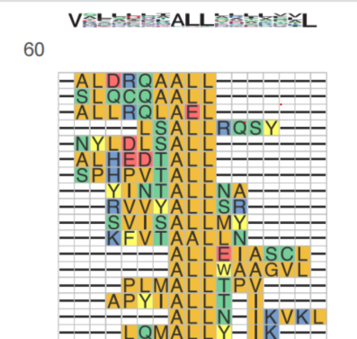

之后找到合适的文章和结果证据

首先找到这些fragment 对应肽段所对应的文章

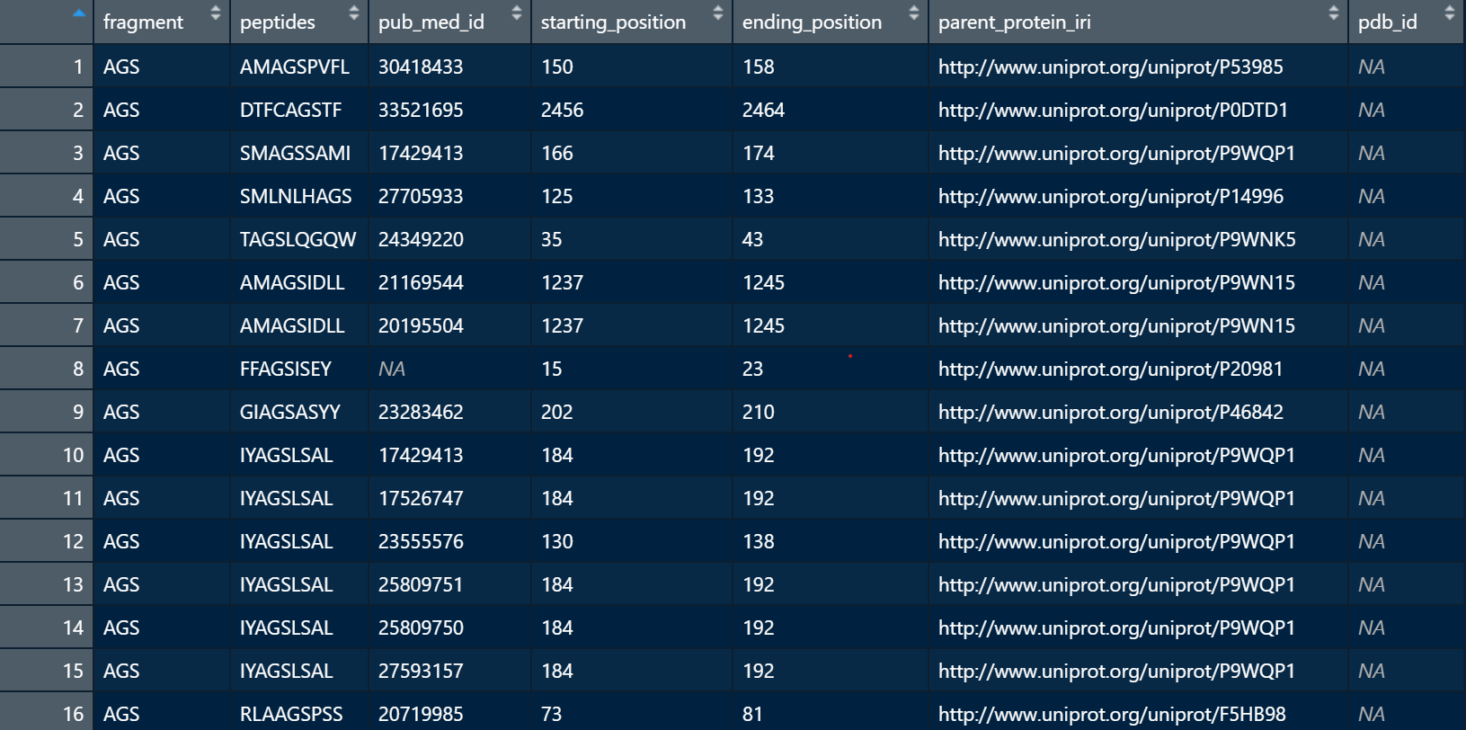

现在开始寻找文章中的证据，首先看看有pdb_id 的文章【参考结构allFragpep.df.pdf.tsv】，对于没有的，用红色字体的fragment进行查看。

参考文献【1】：21795600 - TCRs Used in Cancer Gene Therapy Cross-React with

MART-1/Melan-A Tumor Antigens via Distinct Mechanisms 能看到DMF4 和 DMF5中 GIG 可能在结合中发挥较为重要的作用。 包括这里面的LTV 也发挥着重要的结合作用。

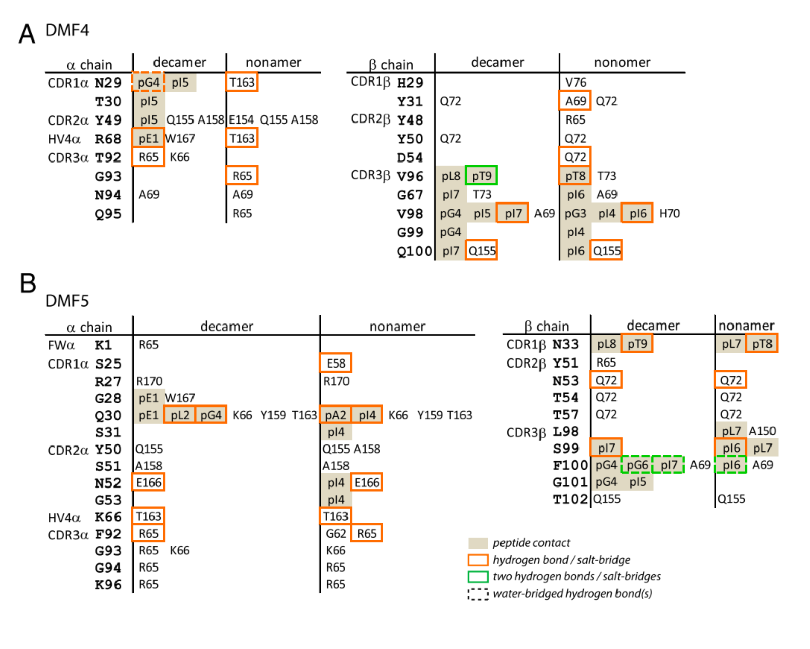

另一组比较具有代表性的数据是：APR APRT PRT RTL TLV

28972140 - A conserved energetic footprint underpins recognition of Human Leukocyte Antigen-E by two distinct ab T cell receptors

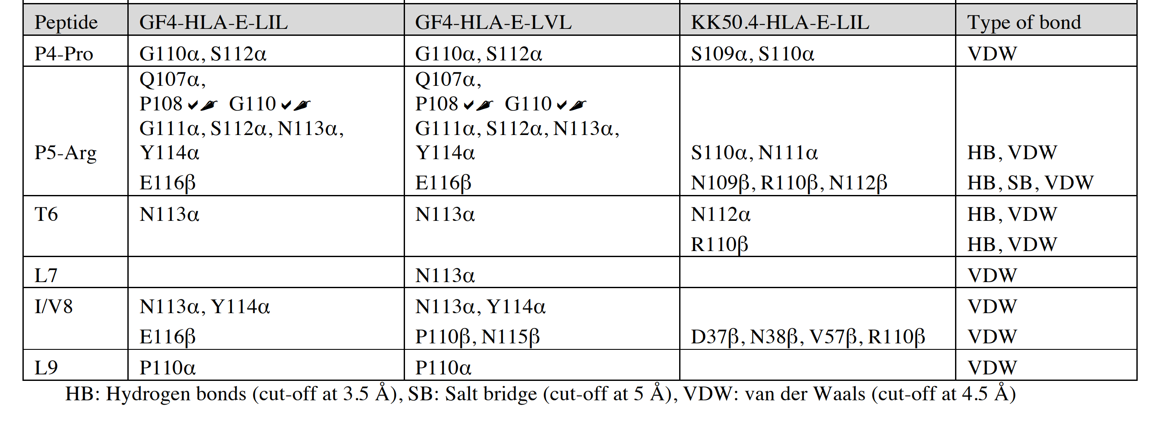

GILGFVFTL - FTL 这里面的FTL不是发挥较为关键的结合作用。

12796775 - A structural basis for immunodominant human T cell receptor recognition

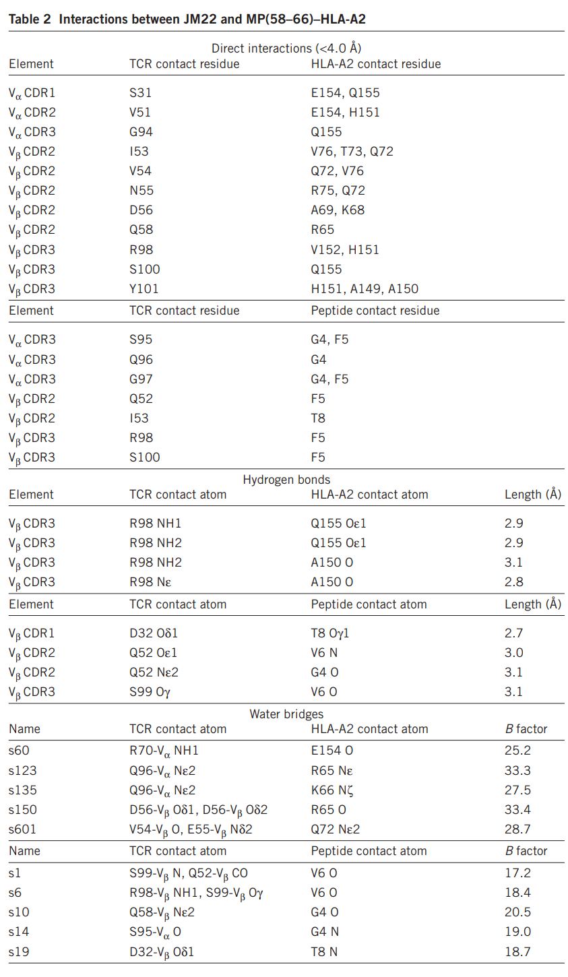

思考：

1. 我们不能够只考虑单个肽段的性质，可以考虑从富集到的所有肽段的角度查看相应的结果。
2. 我们是否可以不只思考长度为9的肽段，同时思考长度为10的肽段。
3. 思考是否可以将这些结构叠合到一起。
4. 如何去解释，我们找到的motif大部分是3个或者4个，但是结合位点一般多于3，4，可能会有很多的结合位点。
5. 蛋白质之间是否有结合，主要是通过氢键、盐桥、范德华力 之间的大小进行判断，每个都有一个cutoff.
6. 还有就是，不是处在末尾位置就不重要，在789，也可能是较为重要的位置。
7. 找出的位置可能是较多的motif 的位置，但是否是结合的关键位置，还需要具体问题具体对待。

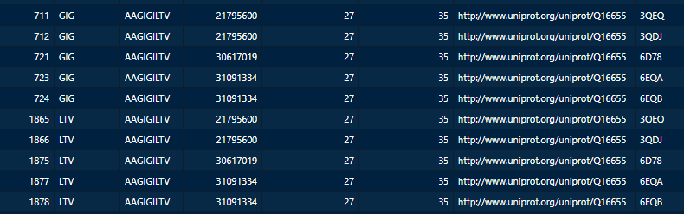

整理：

一共找到44个比较具有代表性的motif

AGS ALL ALS APL APR APRT AQV EGI FTL FTLV GAV GFA GIG GLG GLL GSP GVF IAG IDL IEG ILP LAT LIA LIE LLA LLE LLG LLP LLV LLW LPL LPP LPV LTV LVE PLV PRT RLP RPR RTL TLV TRG VEG VTL

冯老师建议的是红色的几个motif

具有文章 和 PDB 结构的motif 是下面这几个：

这几个均属于一个系列的序列组【"APR" "APRT" "PRT" "RTL" "TLV"】

"FTL" 【"GIG" "LTV"】

查看这几个的结构组，思考用那组数据进行结构建模：

【"APR" "APRT" "PRT" "RTL" "TLV"】

如果这个位置被富集，且存在于中间位置，则可能是非常重要的信息。

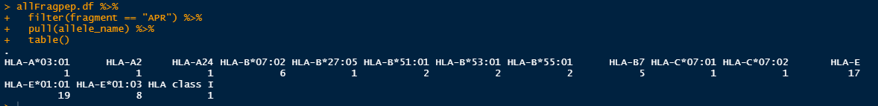

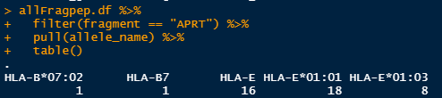

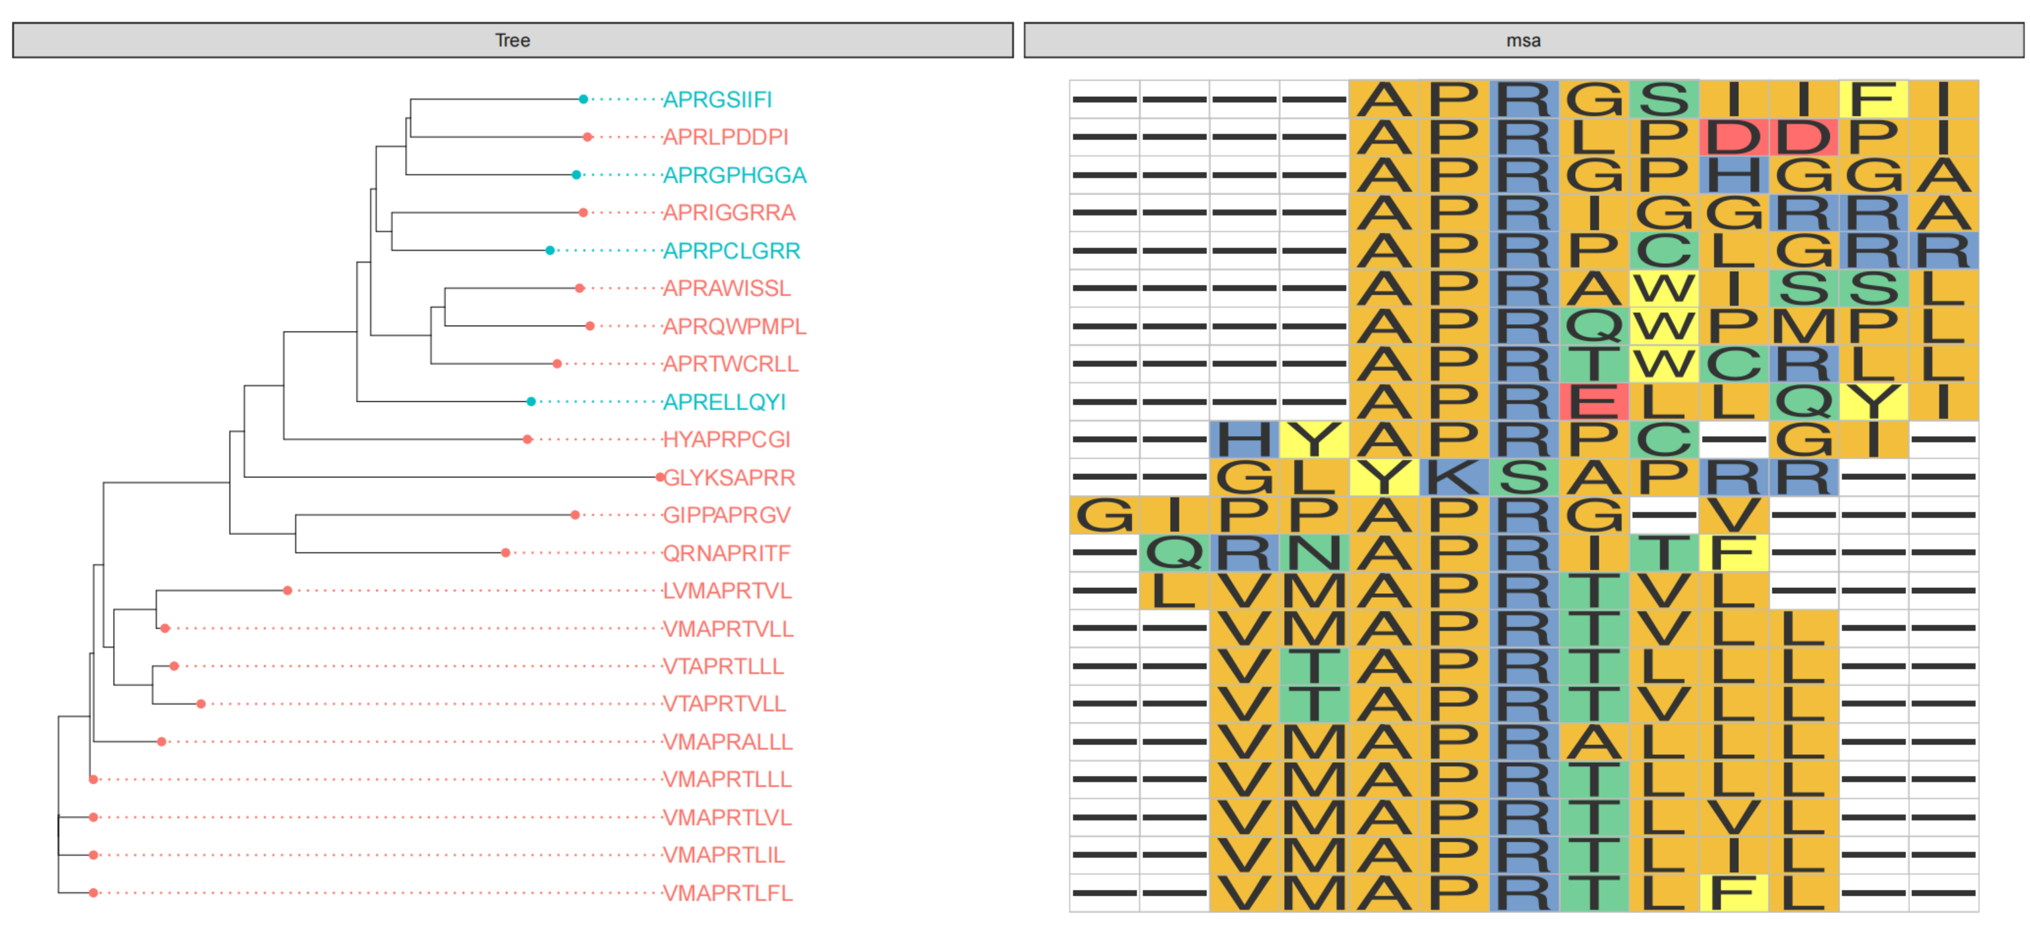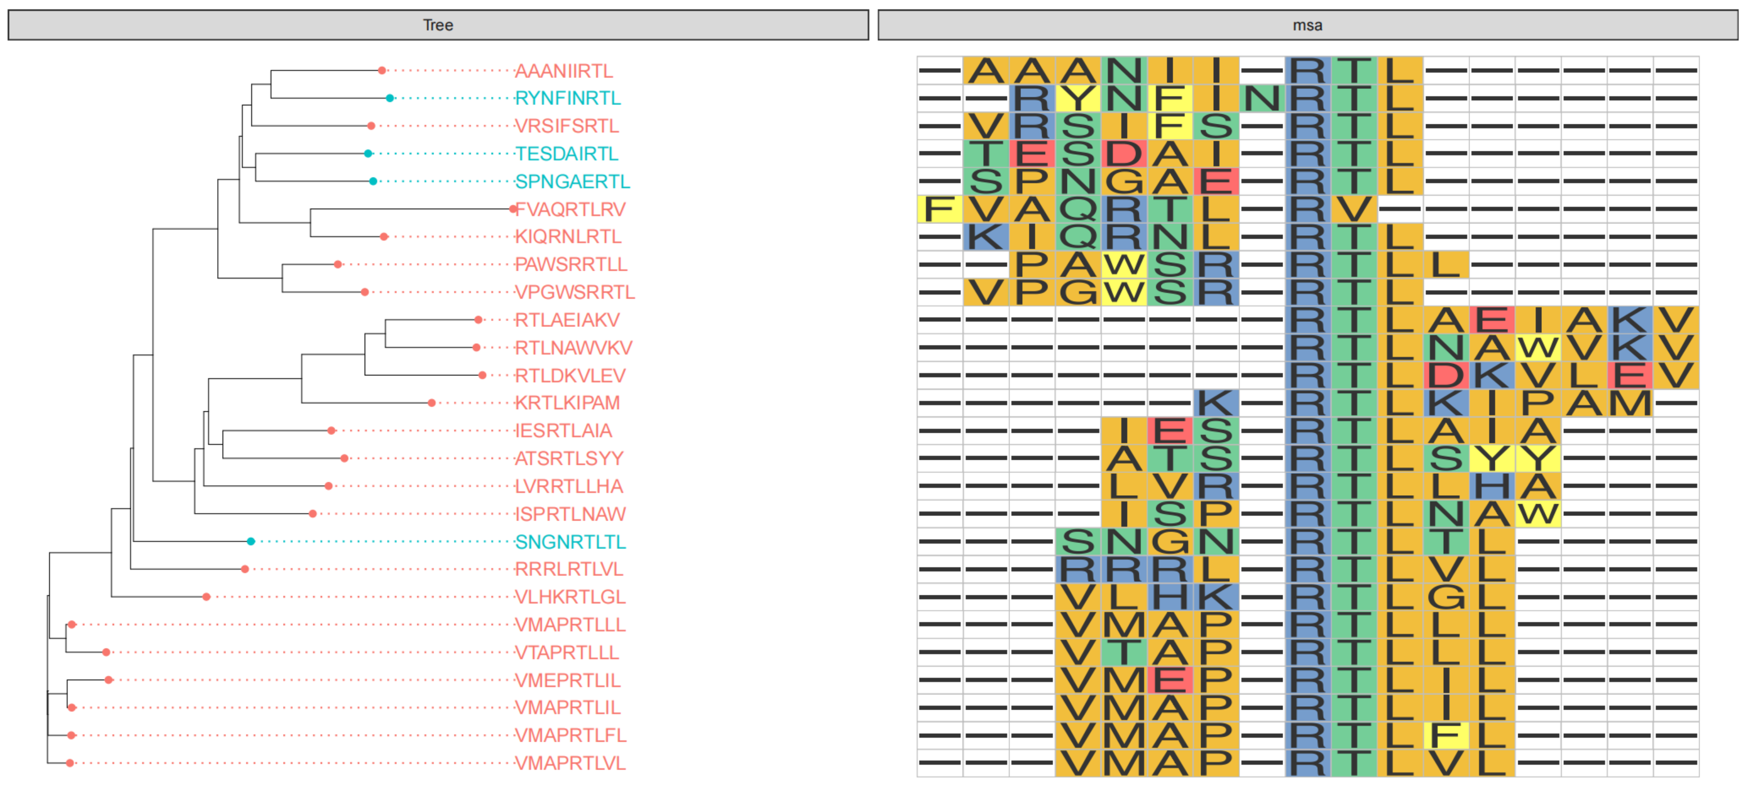

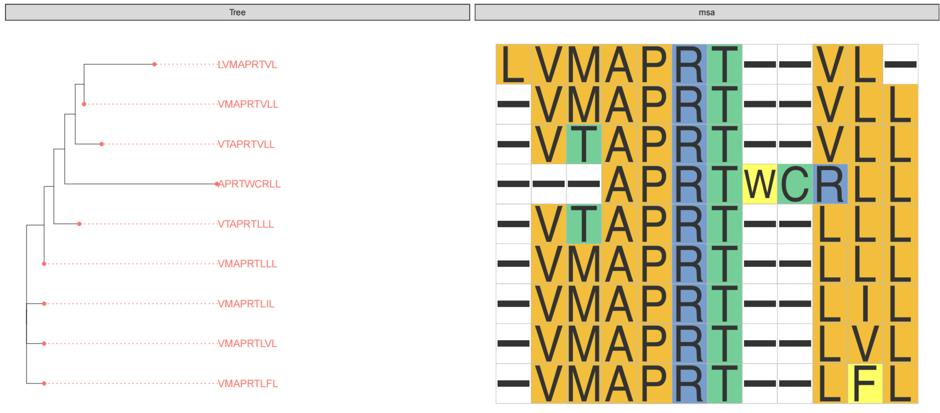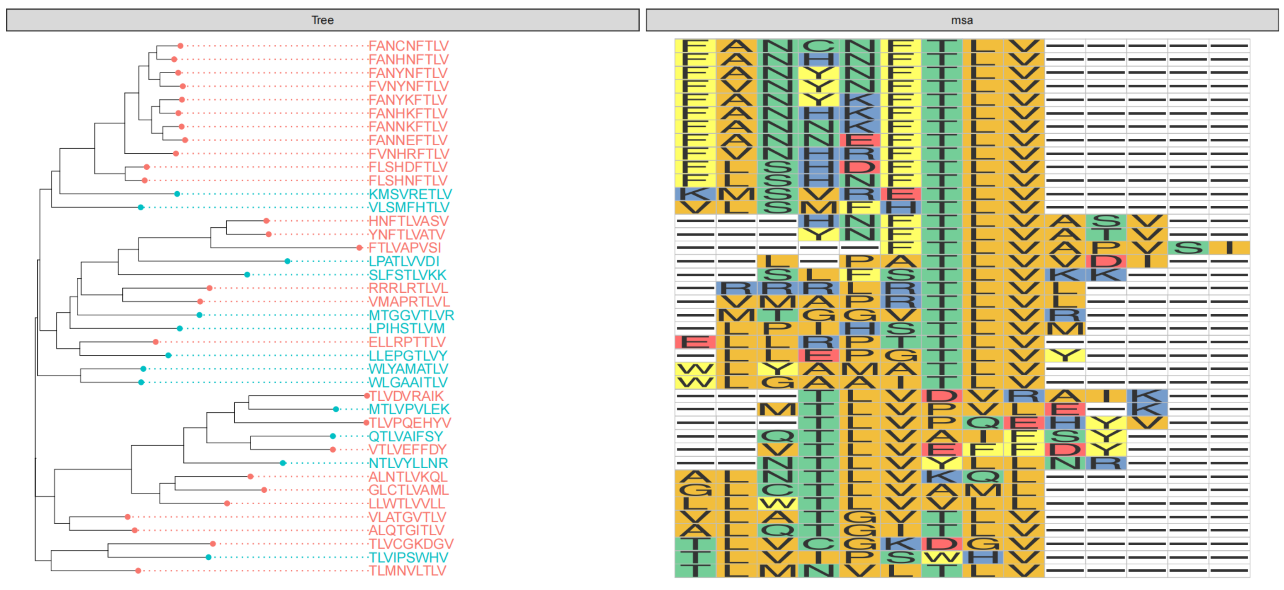

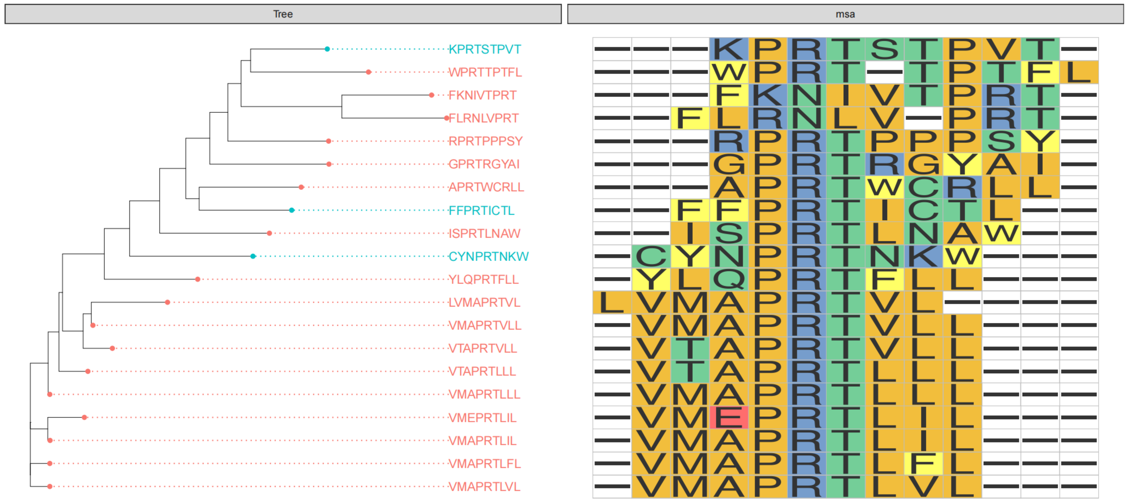

GIG LTV 【在3-5 位置的GIG 到底有什么魔力】

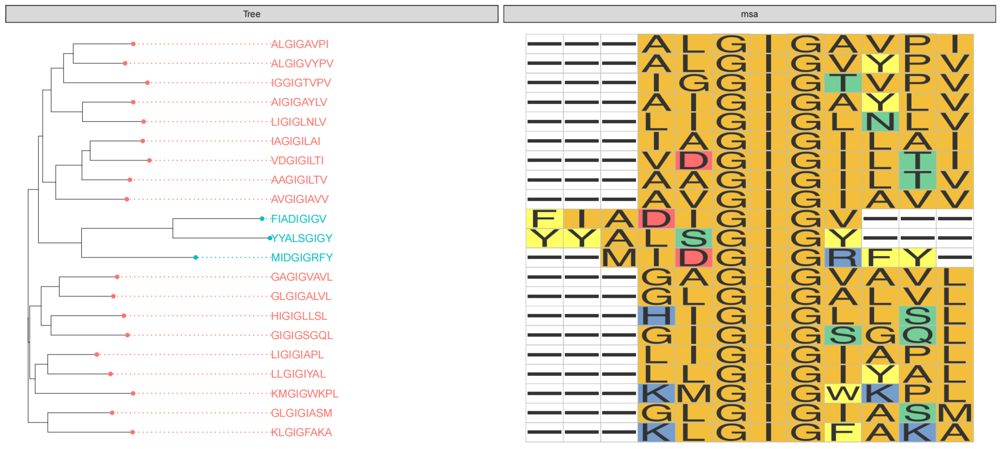

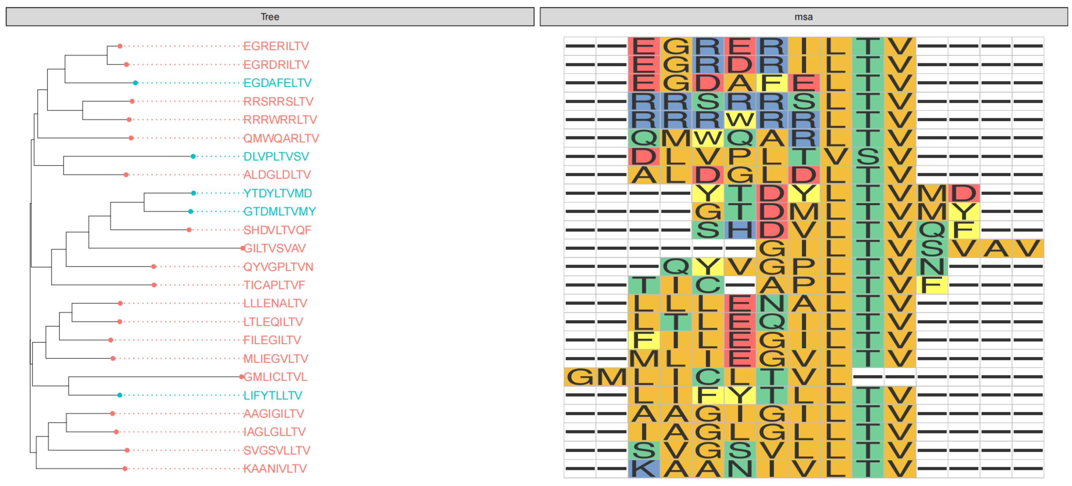

FTL FTLV TLV - FTLV 是一个值得探索的motif 探索 TLV 或者 TFTLV 在结尾处的主要作用

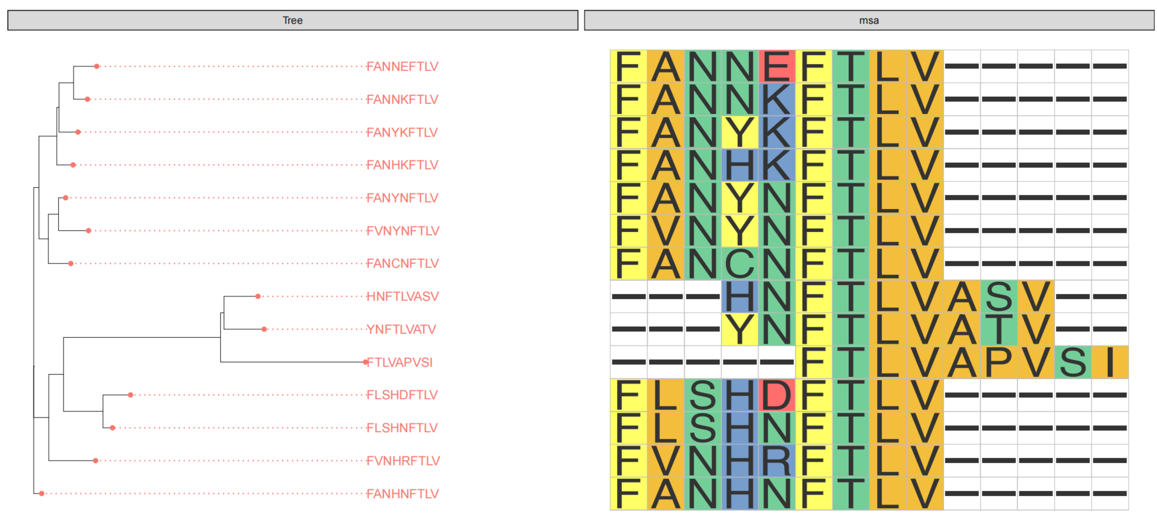

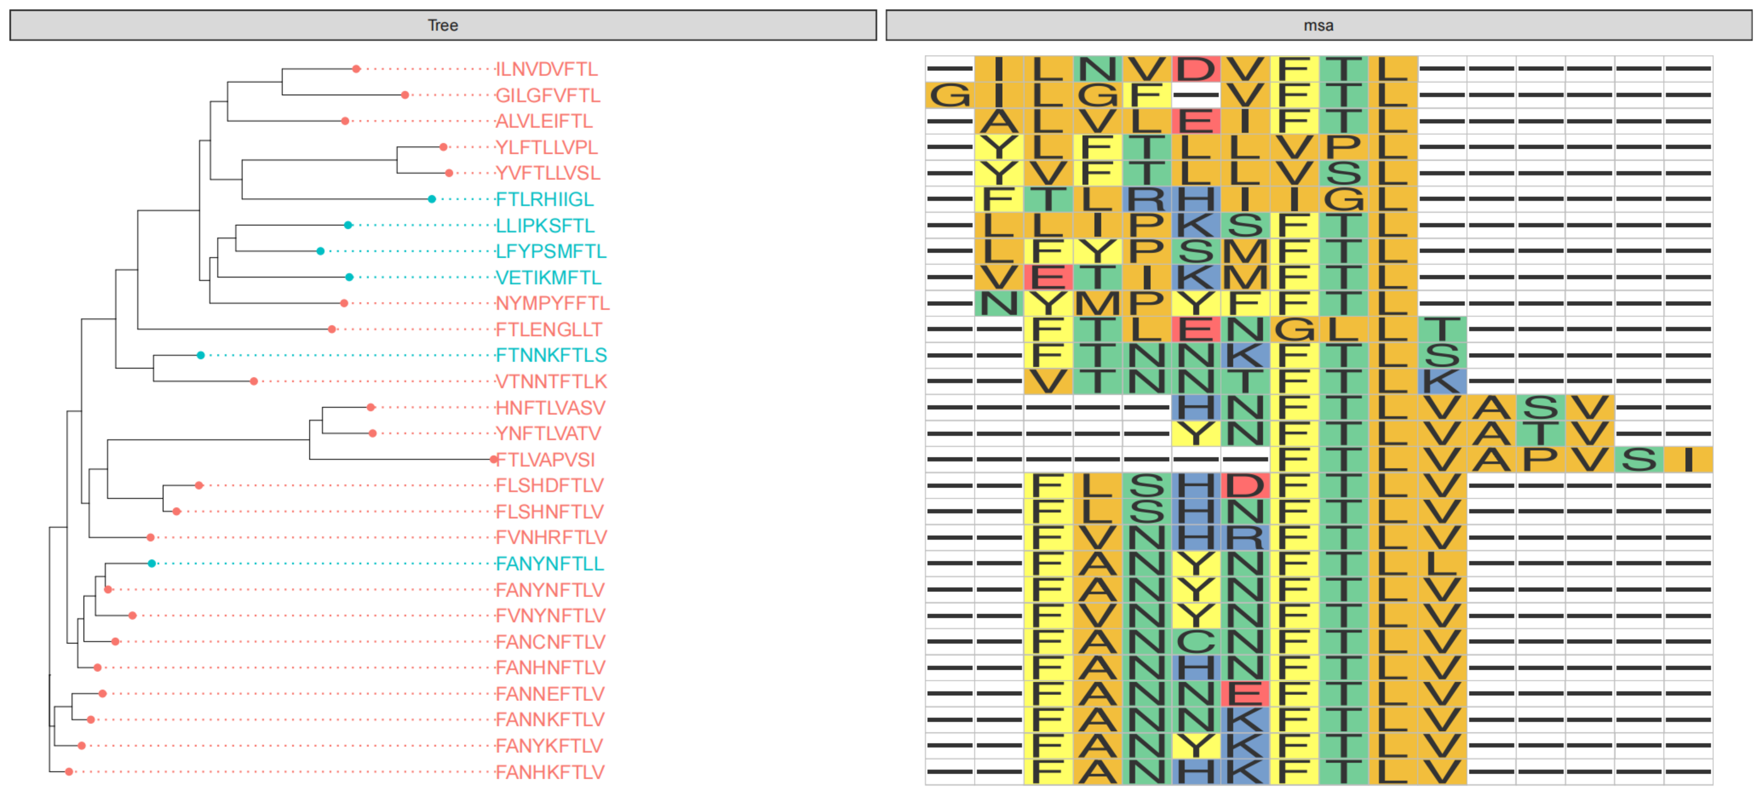

参考Fragwithallele.tsv 文件，所有的这个都可以用**HLA*02：01** 或者 HLA-E进行结构模建。

下一步工作计划：

1. 首先用已有的几组蛋白质结构进行对接。

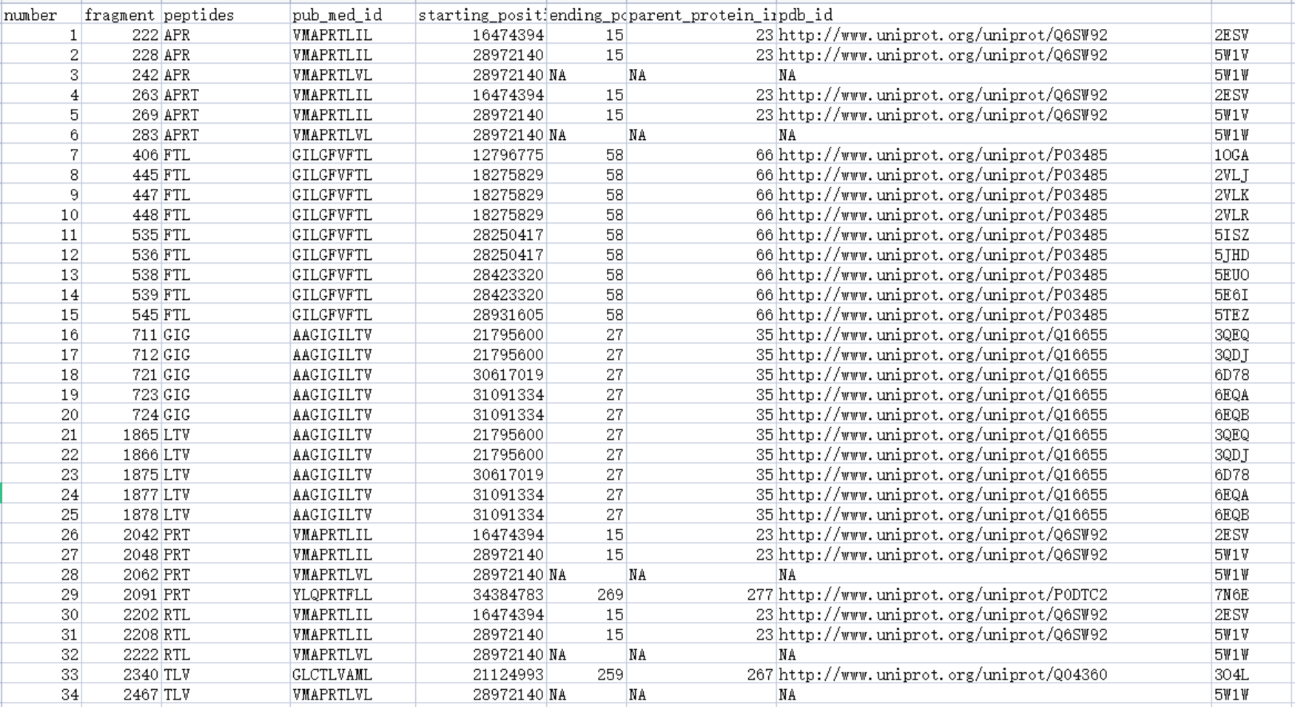

因为肽段都是一样的，所以是不太能够进行蛋白质结构叠合的，适合将这部分作为结构建模比对之后的辅助说明。

1. 自己模建几组数据集，然后进行建模。GIG、FTLV 中在HLA*02：01 亚型的肽段进行结构建模。